2023-10-30
子模块pipIrr-web-demo不能引入依赖的第三方jar及不引用依赖的pipIrr-common和pipIrr-global，
把模块pipIrr-web-demo的父模块的pom.xml中的依赖第三方jar的都配置上version，如下：
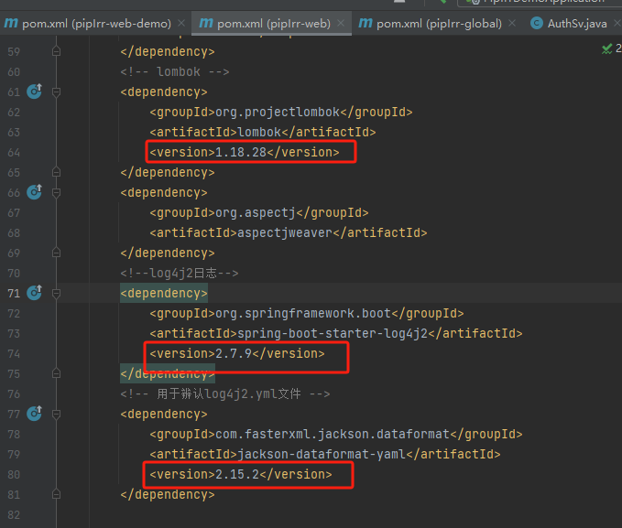
然后即可了，尤其是对那些没有图标的依赖。
看java对其他模块的import都暴红了，然后再把pom中的version全部删除，也不会出问题了，不知道这是为什么。

一网文：
“也不是所有导入的依赖都可以省略版本号”见：
https://blog.csdn.net/niushijia/article/details/128858404

2023-10-31.1
一、把pipIrr-platform的pom.xml中的间接引用version全部写成直接填写version，如下：
间接：
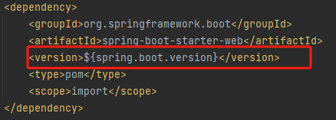
直接填写
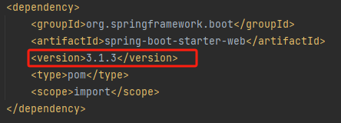
PipIrr-web的pom.xml中全部不填写version:
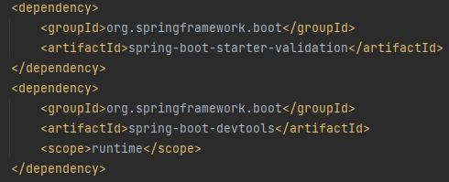
- 继承自pipIrr-web的新子模块创建
1、pipIrr-web的pom.xml中增加：
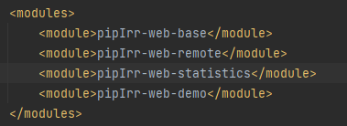
- 修改新增模块pom.xml
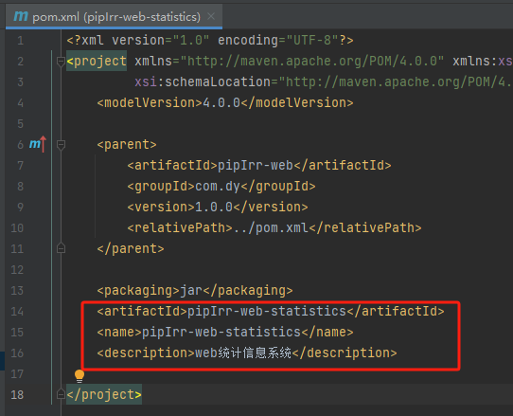
之后先对pipIrr-web的pom.xml进行操作，然后对新增模块的pom.xml进行操作。
- 本地模块依赖继承不来，修改iml文件，增加对本地模块的依赖内容：
<orderEntry type="module" module-name="pipIrr-common" />
<orderEntry type="module" module-name="pipIrr-global" />

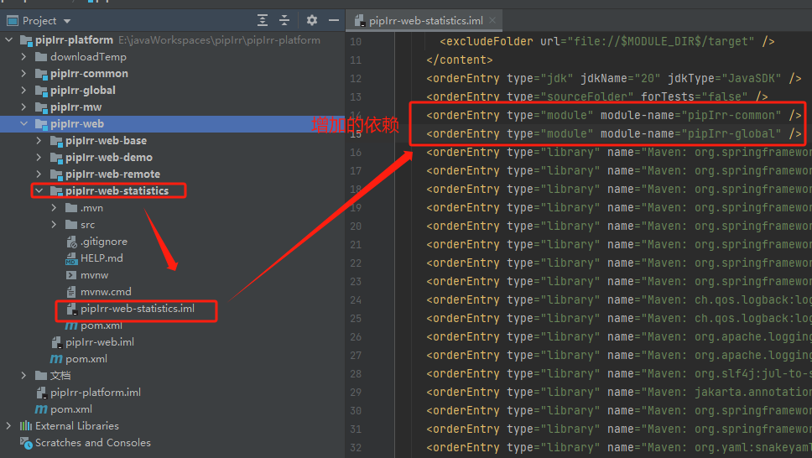

2023-10-31.2
一、在pipIrr-web目录下执行命令mvn idea:module
报错：
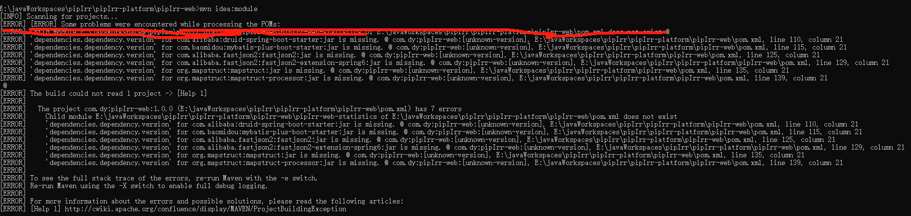
主要就是：
还是没有版本号问题
在pipIrr-web的pom.xml报错部分加上版本号：
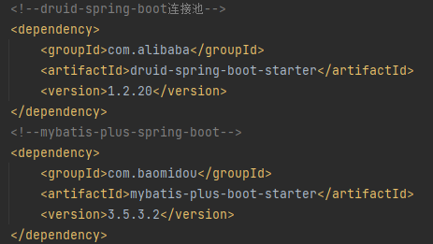
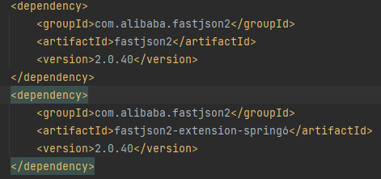
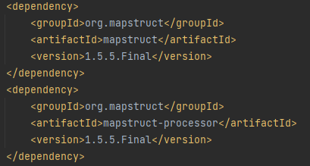
重新在pipIrr-web目录下执行命令mvn idea:module
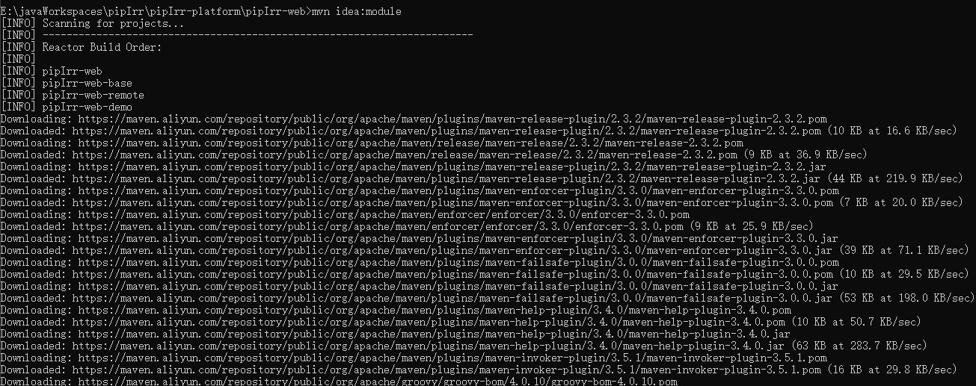
输出很长的内容，至：
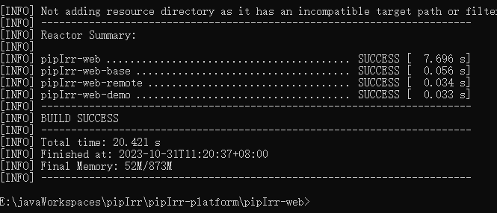
反正都是INFO没有ERROR。
二、把pipIrr-web-demo、pipIrr-web-base、pipIrr-web-remote的iml文件内容保持一样（共149行）
三、重建pipIrr-web-statistics子模块，见2023-10-31.1，不过其文件与pipIrr-web-demo、pipIrr-web-base、pipIrr-web-remote的iml文件内容保持一样，需要特别注意的是，当修改了iml文件后，也会出现图标，点击同步一下。
至此，问题侧底解决

附件：
maven常用命令https://zhuanlan.zhihu.com/p/403423649

mvn install： 分析pom.xml，在本地Repository中安装jar
mvn idea:idea： 生成idea项目
mvn jar:jar： 只打jar包
mvn clean： 清除产生的项目
mvn idea:module： 使用mvn命令生成.iml文件

